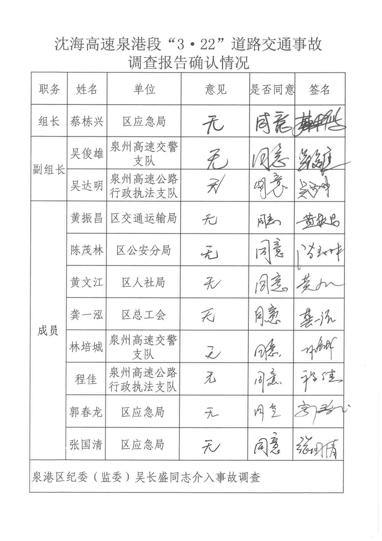附件1

附件2

福建省公安厅交警总队泉州高速公路支队一大队道路交通事故认定书第353301120250000004号

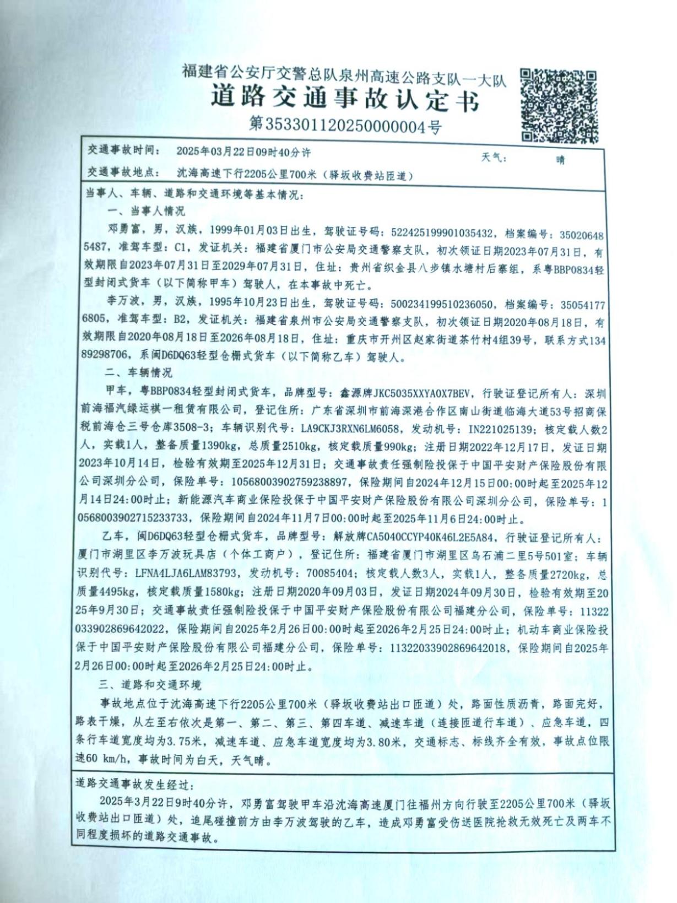



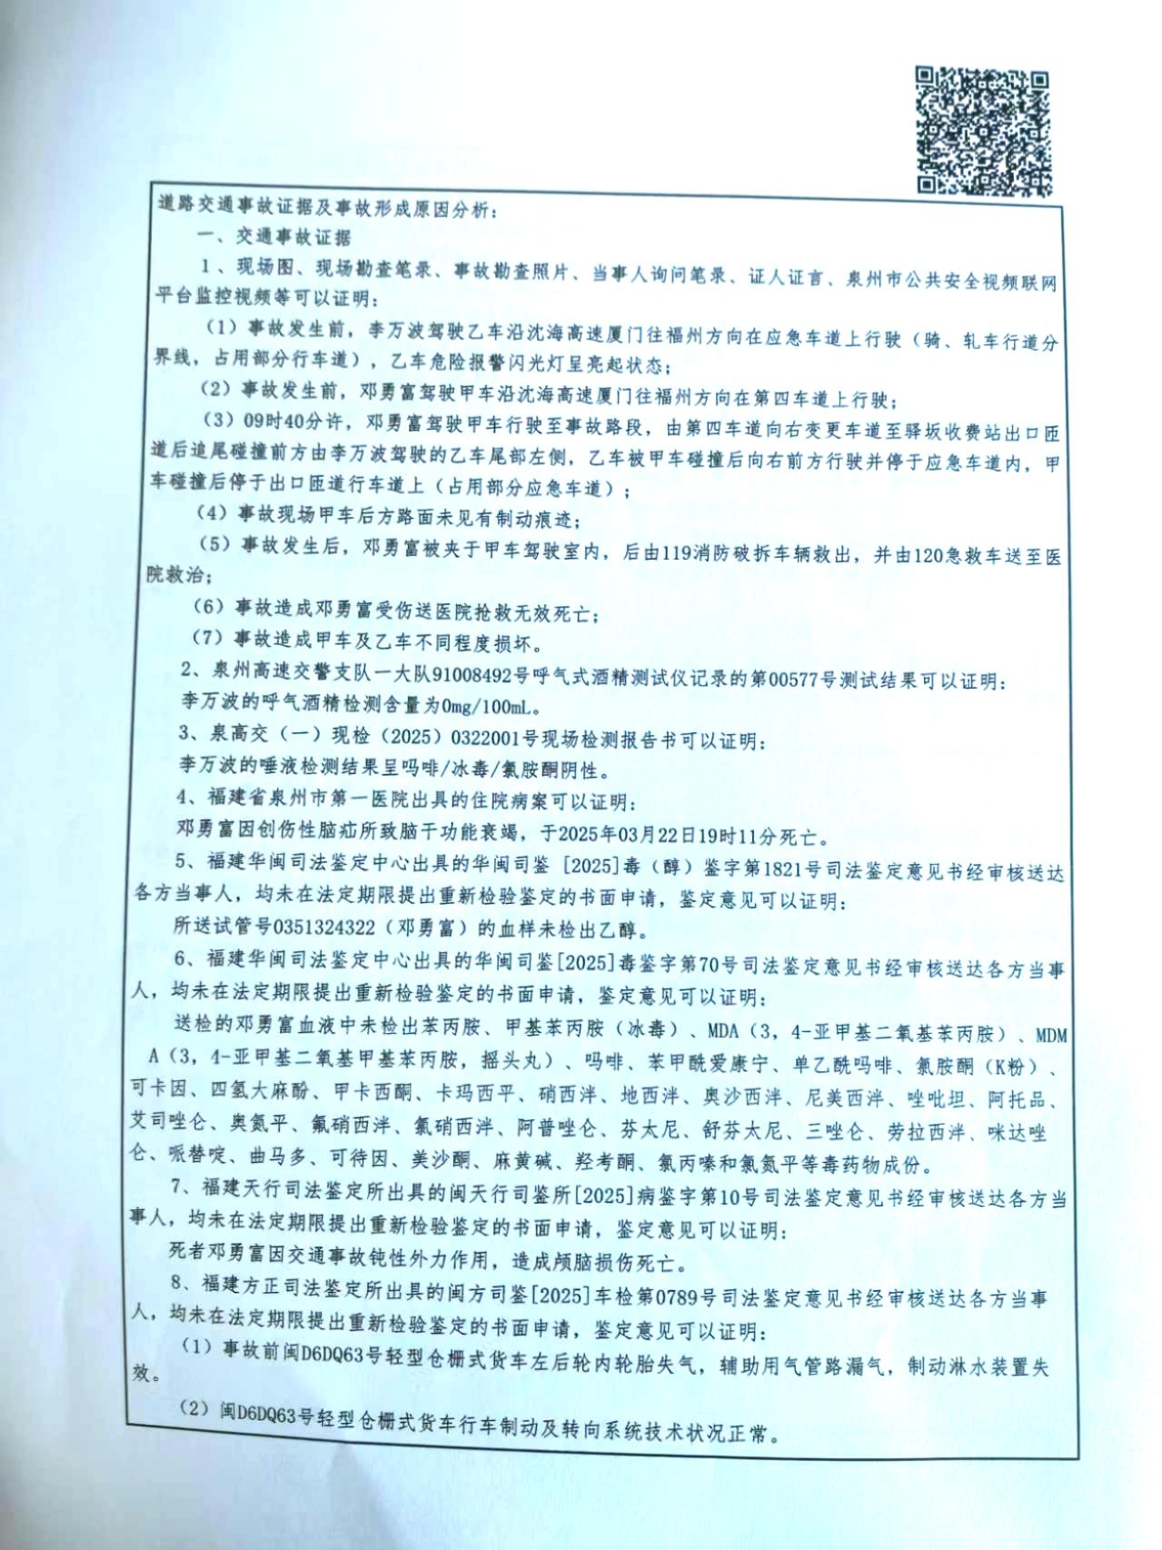



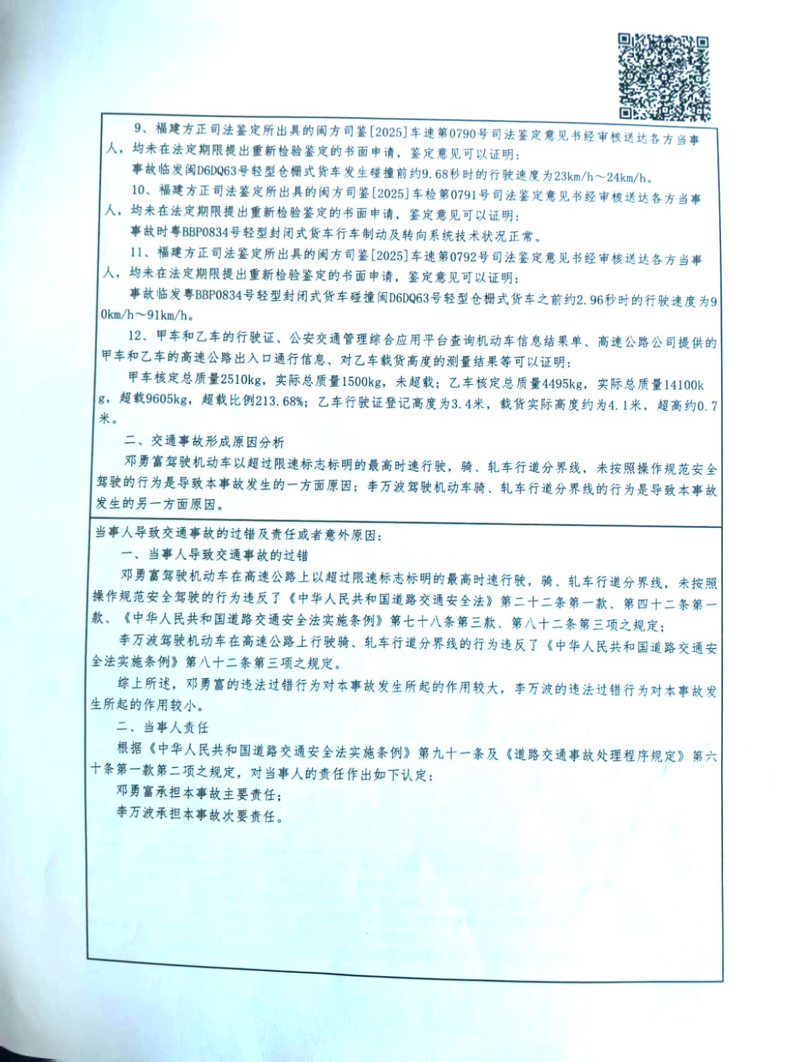



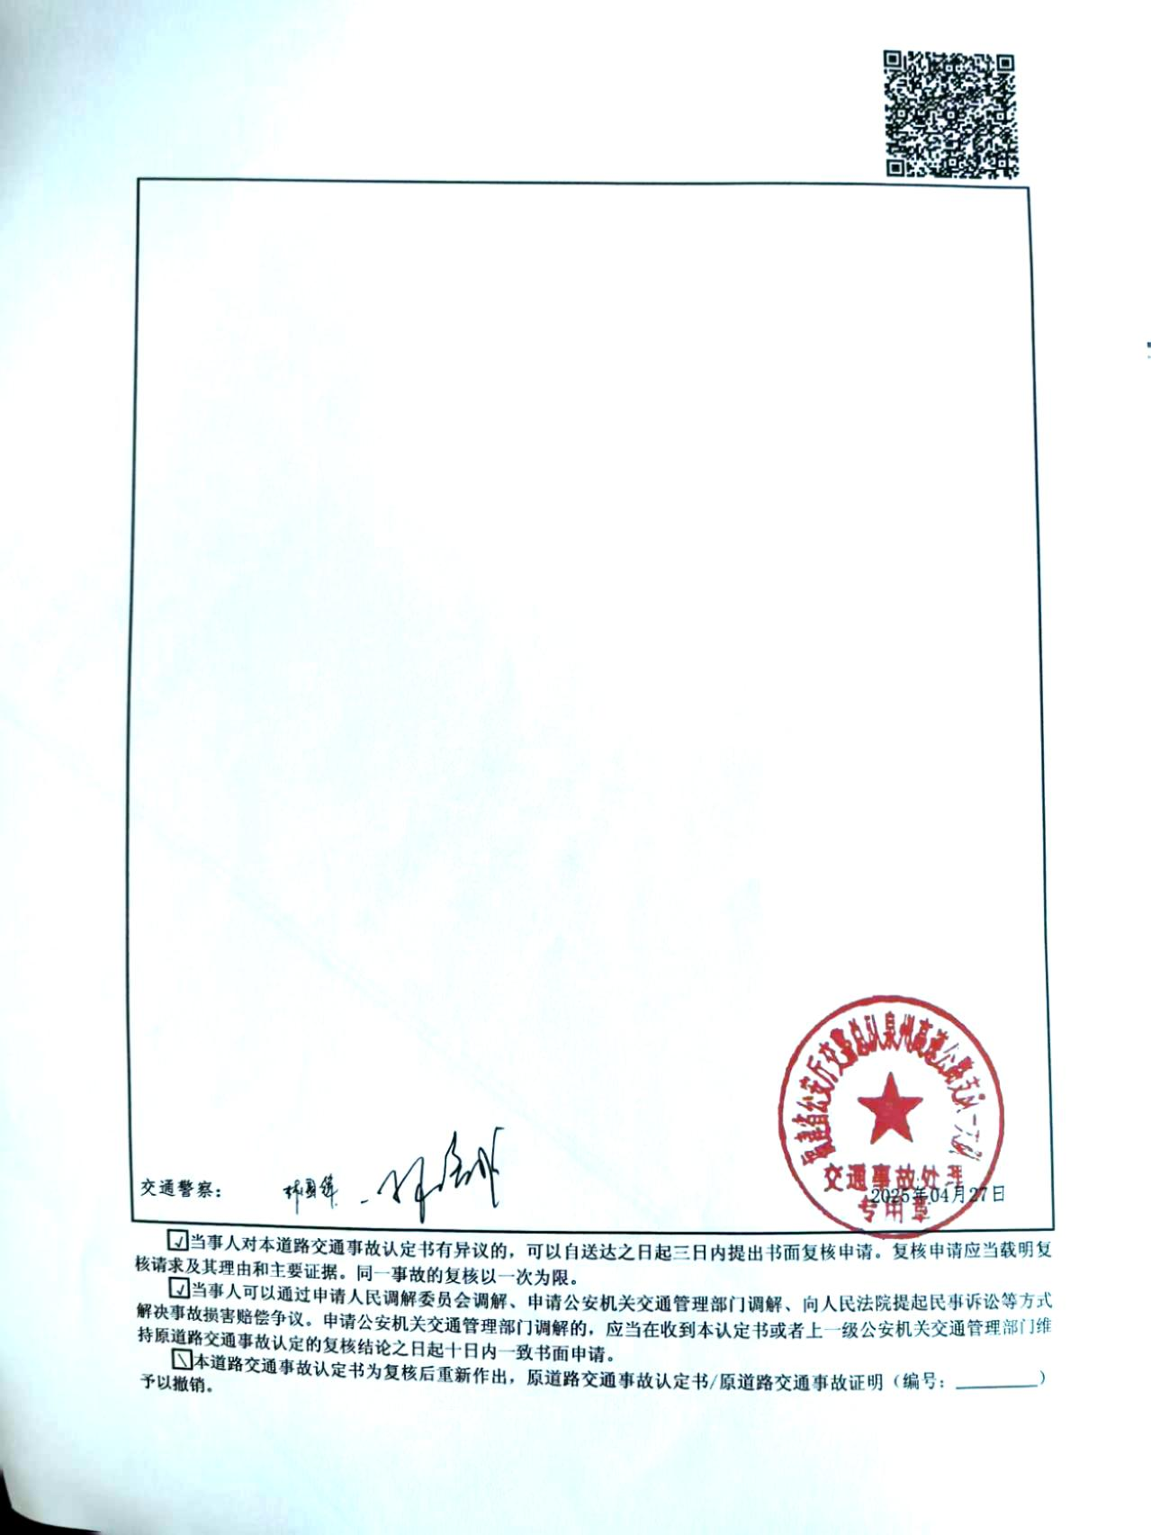



附件3

伤亡人员名单

邓\*富，男，1999年\*月\*日出生，住址：贵州省织金县八步镇\*\*\*\*\*\*\*\*\*\*\*\*，身份号码：522\*\*\*\*\*\*\*\*\*\*\*\*\*\*\*，系粤BBP0834轻型封闭式货车驾驶员，在事故中死亡。

泉州市泉港区人民政府 2025年8月25日印发